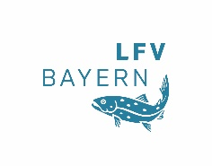

Das Moderlieschen >> Steckbrief
Illu: M. v. Lonski

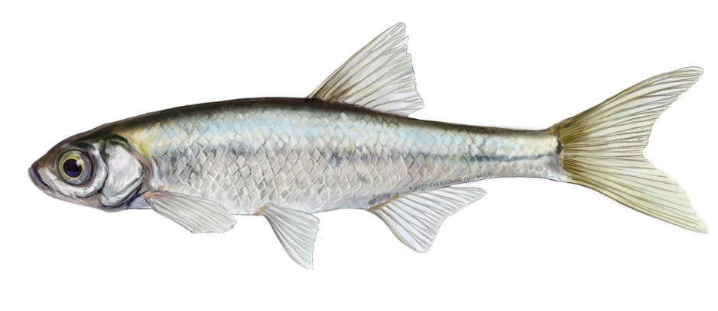

Familie: Karpfenfische (Cyprinidae)
Gattung: Leucaspius – Art: Moderlieschen (Leucaspius delineatus)
Durchschnittliche Länge: 5 - 8 cm, max. 10 cm
Laichzeit: April - Mai

Aussehen

Das Moderlieschen besitzt einen schlanken und langgestreckten Körper. Das Maul ist steil nach oben gerichtet, wobei der Unterkiefer länger als der Oberkiefer ist (oberständig). Charakteristisch für die Art

ist die unvollständige, max. über zwölf Schuppen reichende Seitenlinie. Oberhalb der unvollständigen Seitenlinie befindet sich ein bläulich schimmernder Längsstreifen. Das Schuppenkleid ist sonst silbrig

mit grünlicher Rückenpartie. Die Afterflosse ist relativ lang. Sämtliche Flossen erscheinen transparent. Das Moderlieschen kann sehr leicht mit der Laube verwechselt werden.

Lebensraum und Lebensweise
Das Moderlieschen bewohnt kleinere stehende und langsam fließende Gewässer mit reichlich Pflan-zenbewuchs. Ursprünglich bewohnte diese Fischart Altarme und Auegewässer größerer Flüsse. Da

diese selten geworden sind, kommt es nun v.a. in kleinen Tümpeln, Teichen, Baggerseen und sum-

pfigen Gräben vor. Hier lebt es gesellig in einem Schwarm nahe der Oberfläche zwischen den Pflanzen der Uferzone. Zur Laichzeit trägt das Männchen (Milchner) einen deutlichen Laichausschlag. Das Weibchen (Rogner) klebt ihre Eier (Laich) in Bändern an die Unterseite von Wasserpflanzenblättern

oder deren Stängel, gerne auch an Schilfhalme. Die Männchen (Milchner) betreiben sog. Laichpflege, indem sie den Eiern mit den Flossen frisches Wasser zufächeln. Auch streichen sie mit ihrem Körper immer wieder über das Gelege. Der dadurch übertragene Hautschleim schützt die Eier vor Verpilzung

und Bakterienbefall. Die klebrigen Eier bleiben leicht am Gefieder oder den Beinen von Wasservögeln

kleben. So gelangen die Eier mit den Vögeln in neue Gewässer. Daher kommt auch der Name Moder-lieschen, der sich wahrscheinlich von „mutterlos“ ableitet. Man konnte sich das plötzliche Auftreten vieler Moderlieschen ohne Vorheriges Vorkommen von Elterntieren eben nicht erklären.

Nahrung
Insektenlarven, tierisches- und pflanzliches Plankton und Anfluginsekten.

Gefährdung und fischereiliche Bedeutung
Das Moderlieschen ist in Bayern durch den Verlust von Altarmen bzw. Auegewässern selten geworden und gilt als gefährdet. Der Fisch ist für Angler nicht relevant.

